2-6 КФ. Обратная связь по эл.почте Buh0509@mail.ru тел.89831615111 Viber /Whats.
Подготовка к тестированию.
1 слайд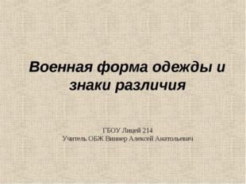
Описание слайда:
Военная форма одежды и знаки различия ГБОУ Лицей 214 Учитель ОБЖ Виннер Алексей Анатольевич
2 слайд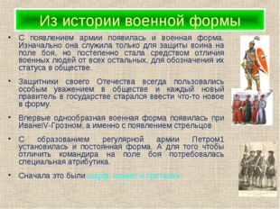
Описание слайда:
Из истории военной формы С появлением армии появилась и военная форма. Изначально она служила только для защиты воина на поле боя, но постепенно стала средством отличия военных людей от всех остальных, для обозначения их статуса в обществе. Защитники своего Отечества всегда пользовались особым уважением в обществе и каждый новый правитель в государстве старался ввести что-то новое в форму. Впервые однообразная военная форма появилась при ИванеIV-Грозном, а именно с появлением стрельцов С образованием регулярной армии Петром1 установилась и постоянная форма. А для того чтобы отличить командира на поле боя потребовалась специальная атрибутика. Сначала это были шарф, горжет и протазан
3 слайд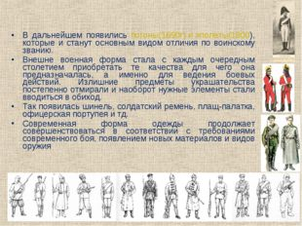
Описание слайда:
В дальнейшем появились погоны(1690г) и эполеты(1800), которые и станут основным видом отличия по воинскому званию. Внешне военная форма стала с каждым очередным столетием приобретать те качества для чего она предназначалась, а именно для ведения боевых действий. Излишние предметы украшательства постепенно отмирали и наоборот нужные элементы стали вводиться в обиход. Так появилась шинель, солдатский ремень, плащ-палатка, офицерская портупея и тд. Современная форма одежды продолжает совершенствоваться в соответствии с требованиями современного боя, появлением новых материалов и видов оружия
4 слайд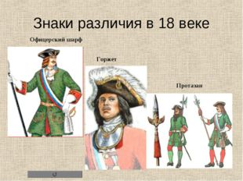
Описание слайда:
Знаки различия в 18 веке Офицерский шарф Горжет Протазан
5 слайд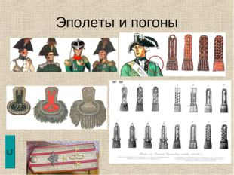
Описание слайда:
Эполеты и погоны
6 слайд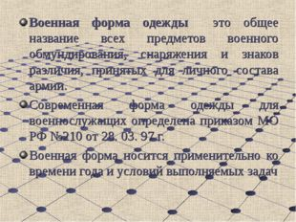
Описание слайда:
Военная форма одежды это общее название всех предметов военного обмундирования, снаряжения и знаков различия, принятых для личного состава армии. Современная форма одежды для военнослужащих определена приказом МО РФ №210 от 28. 03. 97 г. Военная форма носится применительно ко времени года и условий выполняемых задач
7 слайд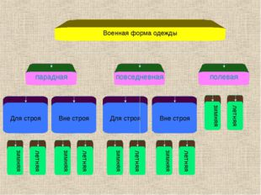
Описание слайда:
Военная форма одежды парадная повседневная полевая Для строя Вне строя Для строя Вне строя зимняя летняя зимняя летняя зимняя летняя зимняя летняя зимняя летняя
8 слайд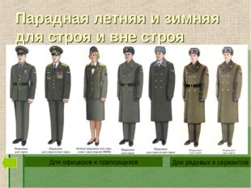
Описание слайда:
Парадная летняя и зимняя для строя и вне строя Для офицеров и прапорщиков Для рядовых и сержантов
9 слайд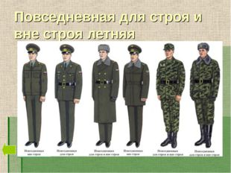
Описание слайда:
Повседневная для строя и вне строя летняя
10 слайд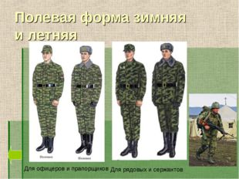
Описание слайда:
Полевая форма зимняя и летняя Для офицеров и прапорщиков Для рядовых и сержантов
11 слайд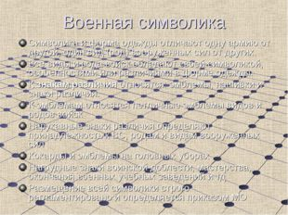
Описание слайда:
Военная символика Символика и форма одежды отличают одну армию от другой, один вид (род) вооруженных сил от других. Все виды и рода войск обладают своей символикой, особенностями или различиями в форме одежды. К знакам различия относятся: эмблемы, нашивки и знаки различия. К эмблемам относятся петличные эмблемы видов и родов войск Нарукавные знаки различия определяют принадлежность к ВС, родам и видам вооруженных сил Кокарды и эмблемы на головных уборах Нагрудные знаки воинской доблести, мастерства, окончания военных учебных заведений и тд Размещение всей символики строго регламентировано и определяется приказом МО
12 слайд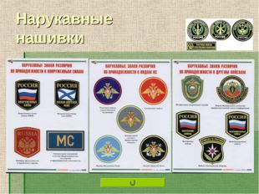
Описание слайда:
Нарукавные нашивки
13 слайд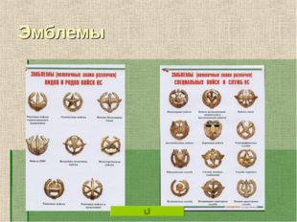
Описание слайда:
Эмблемы
14 слайд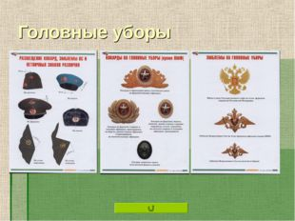
Описание слайда:
Головные уборы
15 слайд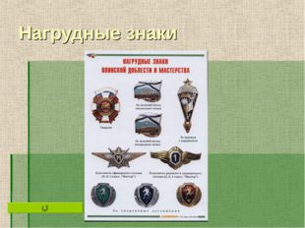
Описание слайда:
Нагрудные знаки
16 слайд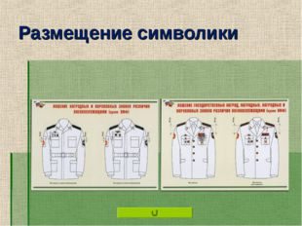
Описание слайда:
Размещение символики
17 слайд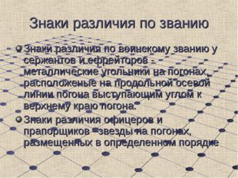
Описание слайда:
Знаки различия по званию Знаки различия по воинскому званию у сержантов и ефрейторов - металлические угольники на погонах, расположеные на продольной осевой линии погона выступающим углом к верхнему краю погона. Знаки различия офицеров и прапорщиков –звезды на погонах, размещенных в определенном порядке
18 слайд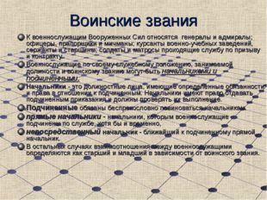
Описание слайда:
Воинские звания К военнослужащим Вооруженных Сил относятся генералы и адмиралы; офицеры, прапорщики и мичманы; курсанты военно-учебных заведений, сержанты и старшины; солдаты и матросы проходящие службу по призыву и контракту. Военнослужащие по своему служебному положению, занимаемой должности и воинскому званию могут быть начальниками и подчиненными. Начальники - это должностные лица, имеющие определенные обязанности и права в отношении к подчиненным. Начальники имеют право отдавать подчиненным приказания и должны проверять их выполнение. Подчиненные обязаны беспрекословно повиноваться начальникам. прямые начальники - начальники, которым военнослужащие подчинены по службе, хотя бы и временно, непосредственный начальник - ближайший к подчиненному прямой начальник. В остальных случаях взаимоотношения между военнослужащими определяются как старший и младший в зависимости от воинского звания.
19 слайд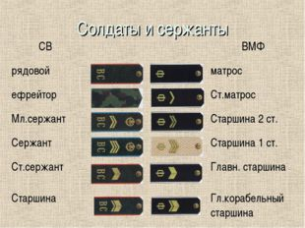
Описание слайда:
Солдаты и сержанты СВ ВМФ рядовой матрос ефрейтор Ст.матрос Мл.сержант Старшина 2 ст. Сержант Старшина 1 ст. Ст.сержант Главн. старшина Старшина Гл.корабельный старшина
20 слайд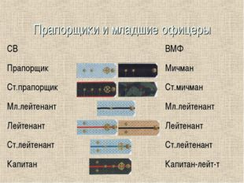
Описание слайда:
Прапорщики и младшие офицеры СВ ВМФ Прапорщик Мичман Ст.прапорщик Ст.мичман Мл.лейтенант Мл.лейтенант Лейтенант Лейтенант Ст.лейтенант Ст.лейтенант Капитан Капитан-лейт-т
21 слайд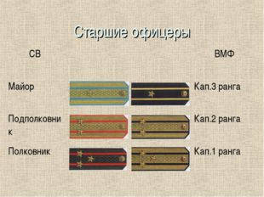
Описание слайда:
Старшие офицеры СВ ВМФ Майор Кап.3 ранга Подполковник Кап.2 ранга Полковник Кап.1 ранга
22 слайд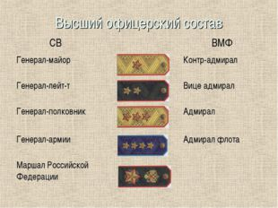
Описание слайда:
Высший офицерский состав СВ ВМФ Генерал-майор Контр-адмирал Генерал-лейт-т Вице адмирал Генерал-полковник Адмирал Генерал-армии Адмирал флота Маршал Российской Федерации
23 слайд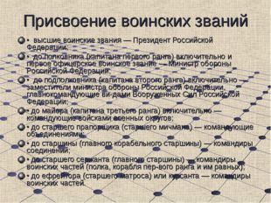
Описание слайда:
Присвоение воинских званий • высшие воинские звания — Президент Российской Федерации; • до полковника (капитана первого ранга) включительно и первое офицерское воинское звание — Министр обороны Российской Федерации; • до подполковника (капитана второго ранга) включительно — заместители министра обороны Российской Федерации, главнокомандующие видами Вооруженных Сил Российской Федерации; • до майора (капитана третьего ранга) включительно — командующие войсками военных округов; • до старшего прапорщика (старшего мичмана) — командующие объединениями; • до старшины (главного корабельного старшины) — командиры соединений; • до старшего сержанта (главного старшины) — командиры воинских частей (полка, корабля первого ранга и им равных); • до ефрейтора (старшего матроса) или курсанта — командиры воинских частей.
24 слайд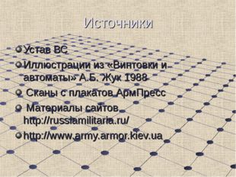
Описание слайда:
Источники Устав ВС Иллюстрации из «Винтовки и автоматы» А.Б. Жук 1988 Сканы с плакатов АрмПресс Материалы сайтов http://russiamilitaria.ru/ http://www.army.armor.kiev.ua

